ن

مقدمه

**توصیه های فنی و کاربردی جهت کاهش خسارت خشکسالی در باغات**

**وجود پتاسیم درخاك موجب افزایش مقاومت گیاه به خشکی می گردد،لذا مصرف کودهاي پتاسه با نظرکارشناسان مربوطه مورد توجه قرارگیرد.**

**استفاده ازترکیبات داراي اسید آمینه که خاصیت ضد تنشی دارند درکاهش اثرات خشکسالی موثرمی باشد**.

**ازترکیبات آلی مایع)ترکیبات هیومیکی(به صورت کود آبیاري به میزان حداقل 10 تا 20 لیتردریک دوره رشد وحداکثر 40 لیتردرهکتاردردومرحله درطی دوره رشد استفاده شود.**

**انجام عملیات هرس سبزحذف پاجوش ها ،نرك ها وشاخه هاي اضافی به منظورکاهش سطح تبخیرمی تواند درکاهش خسارت خشکسالی موثرباشد.البته سرزنی برروي شاخه هاي یک ساله موجب تحریک ورشد جوانه هاي خفته می گردد که نامطلوب می باشد.**

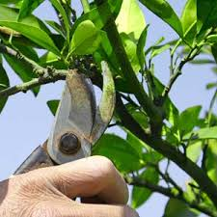

**با توجه به کمبود شدید آب و خشک شدن اکثر چشمه ها و قنوات از کاشت نهال جدید و توسعه باغات اکیدا خودداری نمایید.**

**درانتقال آب ازمنبع تامین آب تا محل ورودي باغ ازلوله هاي فلزي ، پلی اتیلن یا پلاستیکی ویا پوشش پلاستیکی در کف جوی ها استفاده شود.**

**درزمین هاي مسطح درصورتی که آبیاري تحت فشارمیسرنباشد ، آبیاري باغات به صورت نواري دردوطرف درختان انجام گردد ودرشرایط حاد کمبود آب می توان درهردورآبیاري یک طرف درختان را آبیاری نمود .**

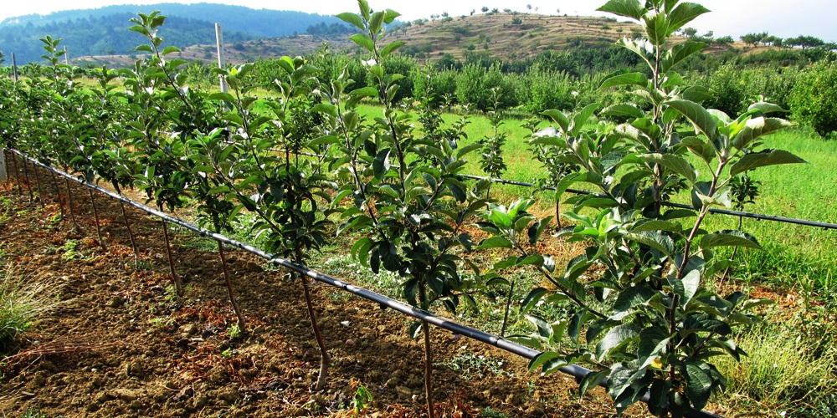

**مصرف کودهاي ازته مدیریت شده و به نصف مواقع معمولی کاهش داده شود ، چون مصرف بالاي ازت موجب تحریک رشدگیاه وافزایش نیازآبی درختان می شود.**

**خشکسالی دوره ای است که هوا به شکل غیر معمول خشک می‌شود و آنقدر طول می‌کشد تا مشکلاتی مثل آسیب به محصولات کشاورزی و ذخیره منابع آبی به وجود بیاورد، خشکسالی از طریق کاهش تغذیه سفره های آب زیرزمینی از منابع آب سطحی، افزایش برداشت از طریق چاه های عمیق جهت مصارف کشاورزی، افزایش دما و تبخیر و تعرق و تغییر نوع بارش در نتیجه کاهش میزان تغذیه از بارش های جوی و… بر منابع آب های زیرزمینی موثر میباشد.**

**زمانی که خشکسالی آغاز می شود،بخش کشاورزی بدلیل وابستگی بیش از حد به ذخیره رطوبتی خاک معمولا نخستین بخشی است که تحت تاثیر قرار میگیرد.**

**لذا با توجه به اهمیت بخش کشاورزی ،مدیریت صحیح استفاده از منابع آبی و اجرای روش های تلفیقی به منظور کاهش خسارت خشکی و خشکسالی در سطح باغات توصیه می گردد.**

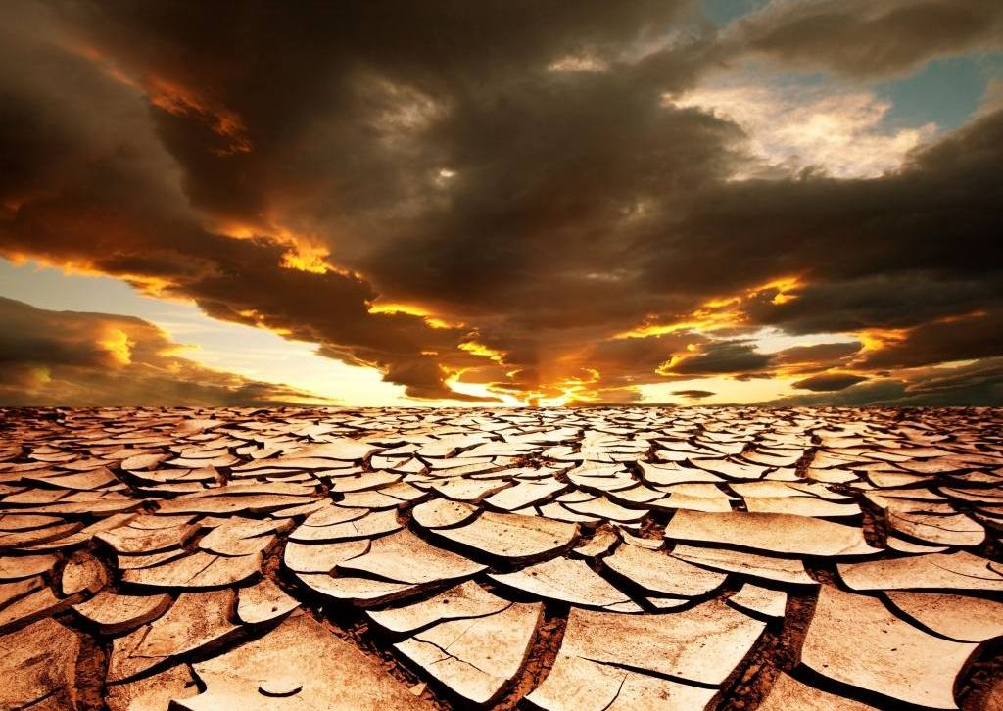



**سازمان جهاد کشاورزی استان اصفهان**

**مدیریت جهاد کشاورزی شهرستان فریدونشهر**

**توصیه های فنی و کاربردی جهت کاهش خسارت خشکسالی در باغات**

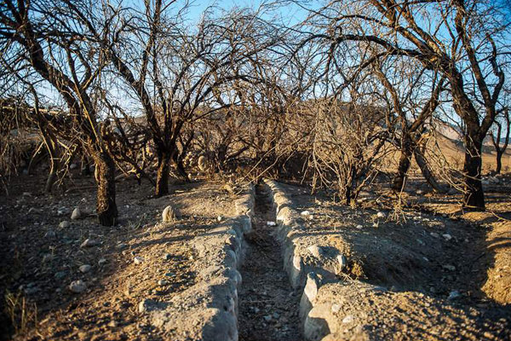

**دوره آبیاری درختان از اولین آبیاری طولانی تر گردد تا تنش آبیاری در طول دوره وارد نگردد.**

**در باغات بزرگ نسبت به حذف درختان مسن و کم بازده اقدام گردد و آب موجود به درختان جوان و بارده اختصاص یابد.**

**در شرایطی که میزان آب ورودی به باغ کاهش یافته باشد میتوان با احداث استخر ذخیره آب نسبت به جمع آوری و سپس استفاده از آن با کارایی بالاتر اقدام نمود.**

**در شرایط حاد خشکسالی به منظور حفظ و زنده نگه داشتن درختان می بایست نسبت به حذف متوسط تا سنگین میوه ها اقدام نمود.**

**با توجه به رقابت علفهاي هرزدرمصرف آب با درختان میوه ، نسبت به مبارزه با علفهاي هرزدرسطح باغ و مسیرهای انتقال آب اقدام شود.**

**در صورتی که منبع تامین کننده ی آب به باغ به طور کامل خشک شده باشد،آب رسانی با تانکرهای سیار به باغات اصلی ترین راه نجات باغ توصیه می گردد.**

**درشرایط خشکسالی، حفظ درخت مهم ترازمحصول آن می باشد. بنابراین با توجه به میزان شدت خشکسالی نسبت به تنک کردن ویا حذف میوه ها اقدام نمایید،همچنین با پوشش مالچ ، کاه وکلش، خاك اره و… درمنطقه سایه اندازدرخت ازتبخیرجلوگیري نمایید.**

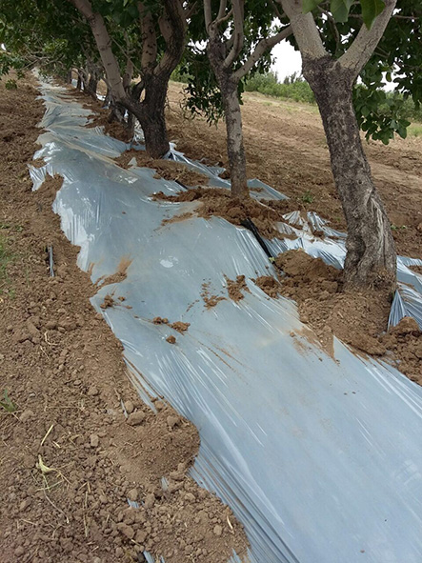

**باتوجه به طغیان آفاتی همچون پوست خوارها، چوب خوارها وکنه ها درشرایط خشکسالی وتنش ، نسبت به کنترل به موقع آفات وبیماري ها با مشورت کارشناسان جهادکشاورزي اقدام نمایید.**

**درمناطقی که فعالیت موش صحرایی منجربه هدرروي آب می شود، لازم است با مراجعه به کارشناسان مربوطه راهنمایی هاي لازم جهت مبارزه با آنها انجام گیرد.**

**درباغات ازمواد نگهدارنده آب مانند کودهاي آلی درقسمت فعال ریشه ها جهت افزایش میزان نگهداري آب استفاده شود.**

**درمنطقه سایه انداز درخت با ایجاد تشتک آبیاري مصرف آب را به حداقل رسانده واصولی استفاده نمایید.**